[Ontology]

컴퓨터가 사람처럼 어떤 객체(사물이거나 사람이거나 다른 모든 무엇인가)를 이해할 수 있도록 다른 객체와의 관계나 객체만의 의미를 표현한 자료

* 온톨로지의 특성

formal : 형식적이어야 한다 사람의 개입없이 기계가 읽을 수 있는 언어로 작성되야 한다.

explicit : 명백해야 한다. 여러가지 뜻을 가진 단어를 상황에 맞는 뜻으로 해석할 수 있어야 한다.

shared : 온톨로지를 만들었다고 해도 모든 사람들이 그 온톨로지를 사용하지 않는다면 쓸모가 없기 때문에 온톨로지는 모든 사람(혹은 사물)들에게 공유되어야 한다.

conceptualization : 표현하고자 하는 대상 세계의 개념들을 특정 모델로 추상화해야 한다.

domain : 표현하고자하는 특정 영역이 존재한다. 다른 영역의 객체까지는 표현하지 못한다.

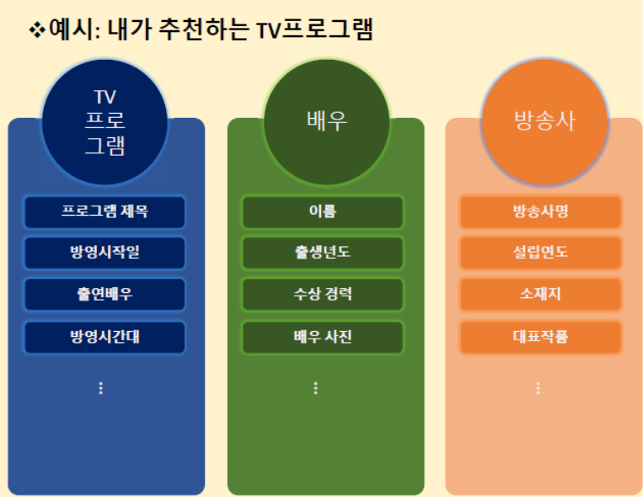

[프로젝트 내 온톨로지]

레시피의 온톨로지를 구성해야함

1. 요리 유형- 면, 국, 샐러드, 음료, 선식, 간식

2. 요리 종류(국가권): 한식, 양식, 중식, 일식, 동남아식, 비건?

3. 맵기 세기: 안매움 ,매움, 매우 매움(기준은 미정)

4. 칼로리의 정도: ~200,~400,~600

[Healthy Pleasure 음식]

간식:

1. 떡카롱(마카롱의 재료를 떡으로)

2. 보라 아이스크림- 아이스크림 주재료가 고구마, 보라찐빵- 밀가루 대신 고구마 분말 이용

3. 두부라우니(두부+브라우니, 밀가루 대신 쌀가루가, 버터 대신 식물성 오일이 들어감), 두부티라미수

4. 너니쿠키- 기존의 알트쿠키가 가지고 있는 고품질 단백질 함량을 유지하기 위해 통밀가루 대체제로 유청단백질을 선택해 제작한 고품질 단백질 쿠키

5. 로틴카카오 딸기요거트- 프로틴카카오 다크초콜릿의 후속작, 딸기요거트맛 초코볼 형태로 만들어진 단백질 초콜릿

음료:

1. 딸기놀라 요거트 프라페- 딸기 과육과 고소한 그래놀라가 조화롭게 씹히는 딸기 요거트 프라페 음료)

2. 마이밀 뉴프로틴 요구르트 맛’ - 하루 2팩으로 단백질 20g은 물론 단백질 합성과 근육 형성에 도움을 주는 필수아미노산 BCAA 2,000㎎을 함께 섭취할 수 있는 고단백 음료

선식: 1. 한컵 딸기놀라,

샐러드: 두부면 샐러드, 참깨 치킨 샐러드

한식: 1. 저당 소불고기는 불고기의 순탄수화물과 불필요한 당류를 줄인 저당 식품

중식:

1. 식단면 저당짜장- 단백질 함유량은 늘리고, 당 함량은 줄이면서 맛을 살린 짜장면